Projet tuteuré ACSI-BD
Année spéciale 2011-2012

GESTION DES BIENS PROPOSÉS PAR UNE AGENCE IMMOBILIÈRE

Gilles COULAIS
Sébastien PIQUEMAL
Salsabil RODRIGUEZ
Icham SIRAT

M. Éric SOPENA.
IUT informatique
Université Bordeaux 1
Introduction
Ce projet a pour objectif de mettre en pratique, sur un exemple concret, les enseignements reçus à l’occasion des cours d'ACSI et aussi de bases de données.
A la demande d’une agence immobilière qui souhaite acquérir un logiciel lui permettant de gérer les biens (maisons à vendre) proposés par cette dernière, dans un premier temps, nous avons été amenés à concevoir les traitements et les donnés de la future application informatique dédiée à la gestion des biens proposés par l’agence.

Expression des besoins

Le logiciel sera utilisé par la responsable et par les agents immobiliers.

Pour un bon déroulement et pour éviter les multiples saisies, génératrices d’erreurs et coûteuses en temps, il y aura des responsabilités bien distinctes:
- une responsable de l’agence,
- des agents immobiliers,
- des propriétaires (vendeurs),
- des acheteurs.

Récapitulatif de l’état d’avancement du projet
1 février : Prise en main de WinDesign
Réalisation du GAF version 0.1/ version 0.2/ version 0.3
Rectifications effectuées sur le GAF à la demande de M. SOPENA

8 février : Mise en place d’un gestionnaire des taches « Taskfreak »
Réalisation du MOT version 0.1
Échange avec M. SOPENA

15 février : Peaufiner les derniers détails sur le MOT version 0.2
Rectification du GAF version 0.4, exemple :
Ajout de flux entre agent immobilier et acheteur
Association Accord – Refus du rendez-vous
Association Accord – Refus d’Achat
Réalisation du MCD (version 0.1)
27 février : Rectification du GAF version 0.6
Rectification du MCD version 0.2
Génération du MLR version 0.1

28 février : Rectification du MOT version 0.3, suite aux remarques de M. SOPENA
Finition du MCD version 0.3 (ajout et suppression de certaines entités)
Génération d’un nouveau MLR version 0.2
Liste des fonctionnalités

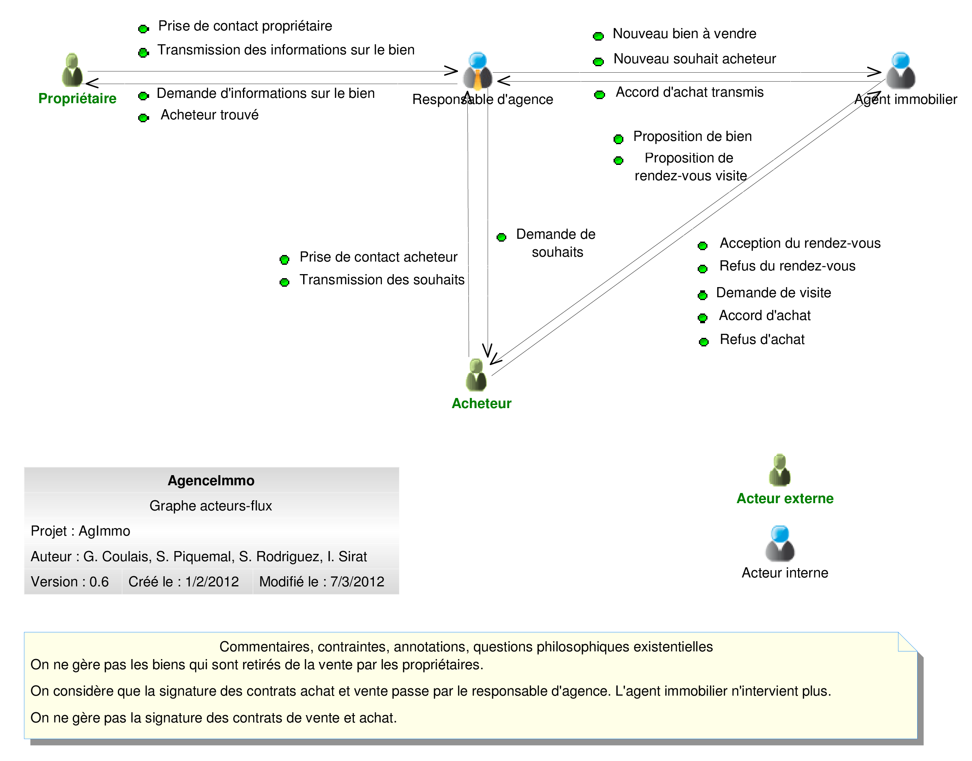
Diagramme des flux (GAF)

Modèle organisationnel de traitements
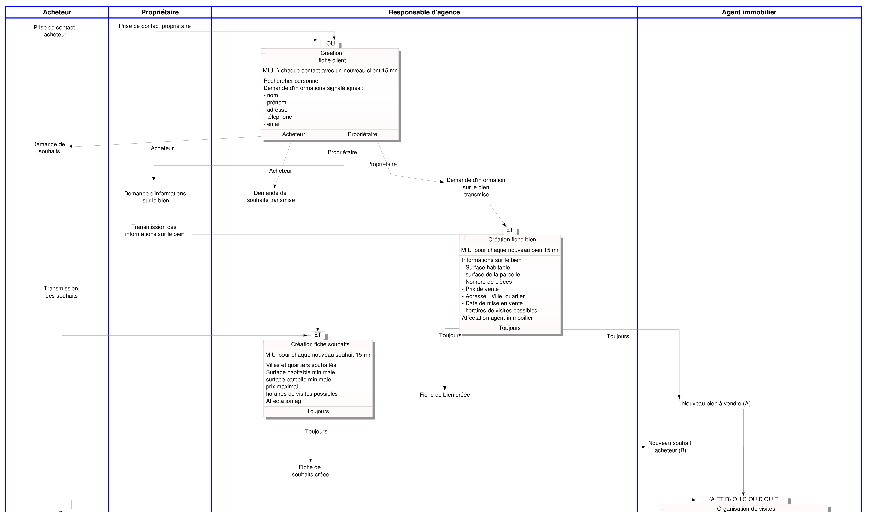
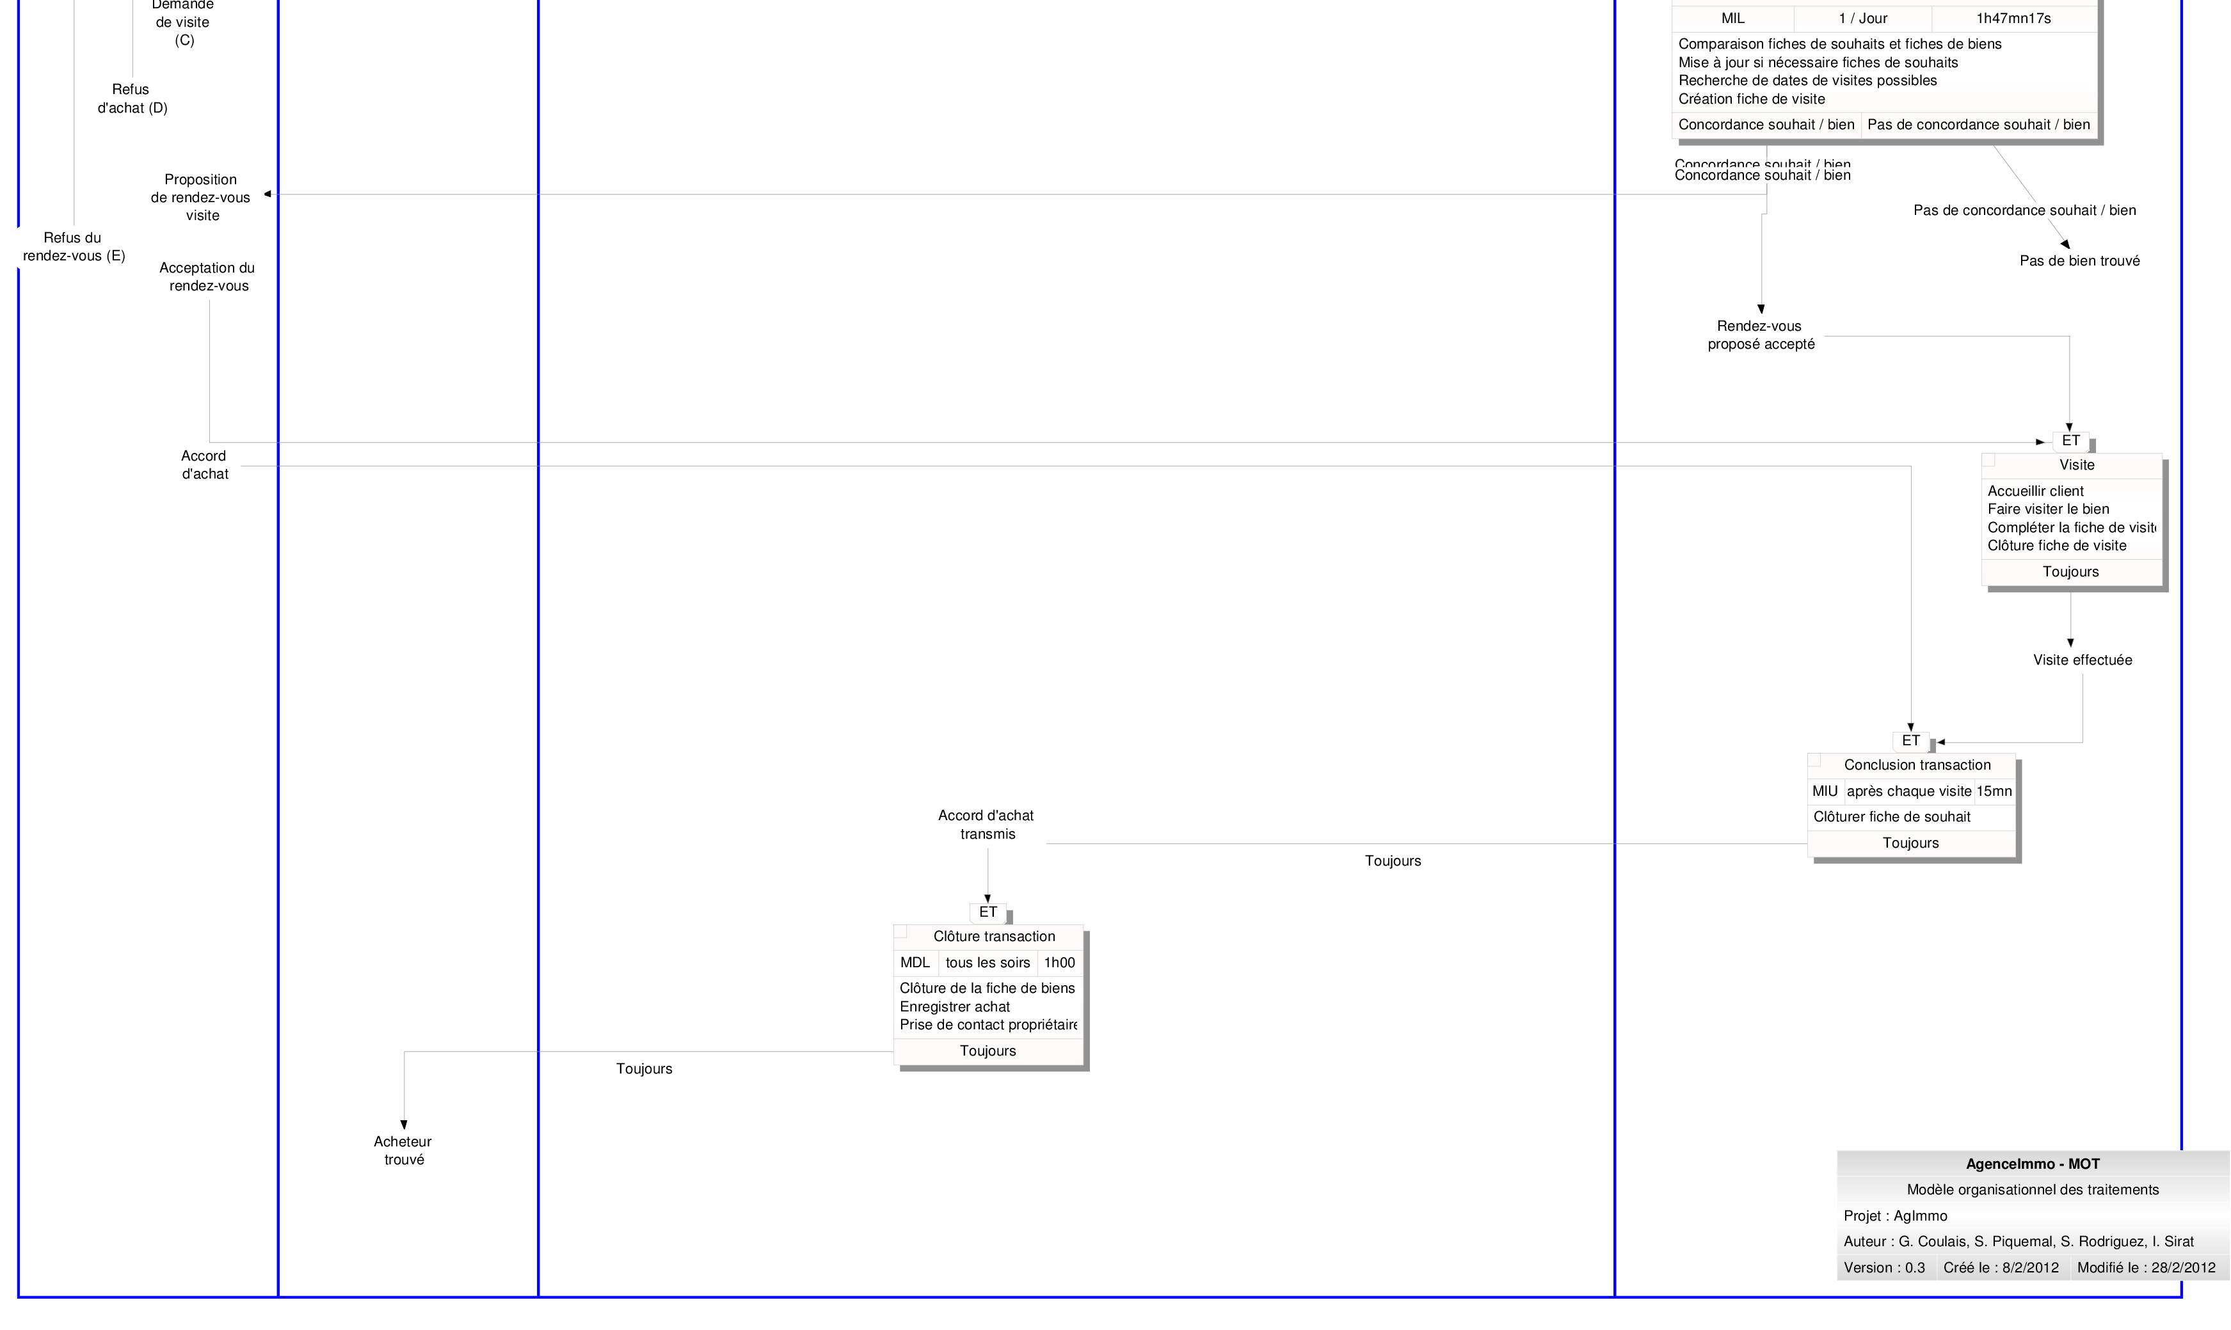

Modèle conceptuel de données
Le modèle conceptuel des données (MCD) a pour but d'écrire de façon formelle les données qui seront utilisées par le système d'information. Il s'agit donc d'une représentation des données, facilement compréhensible et permettant de décrire le système d'information à l'aide d'entités.
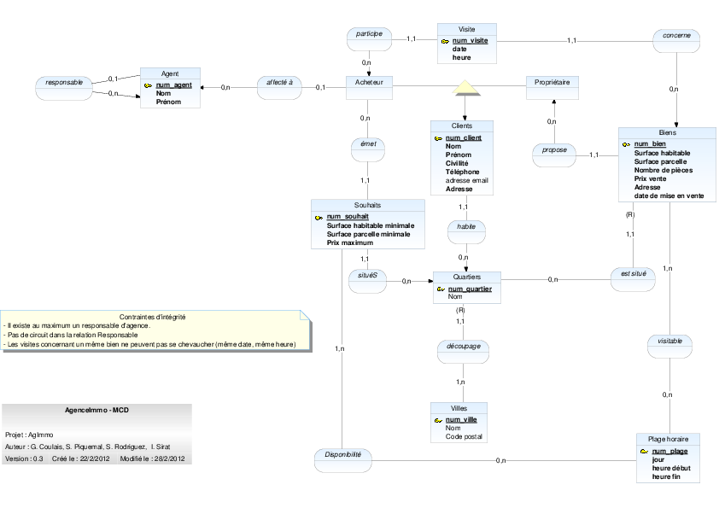
Modèle logique de données
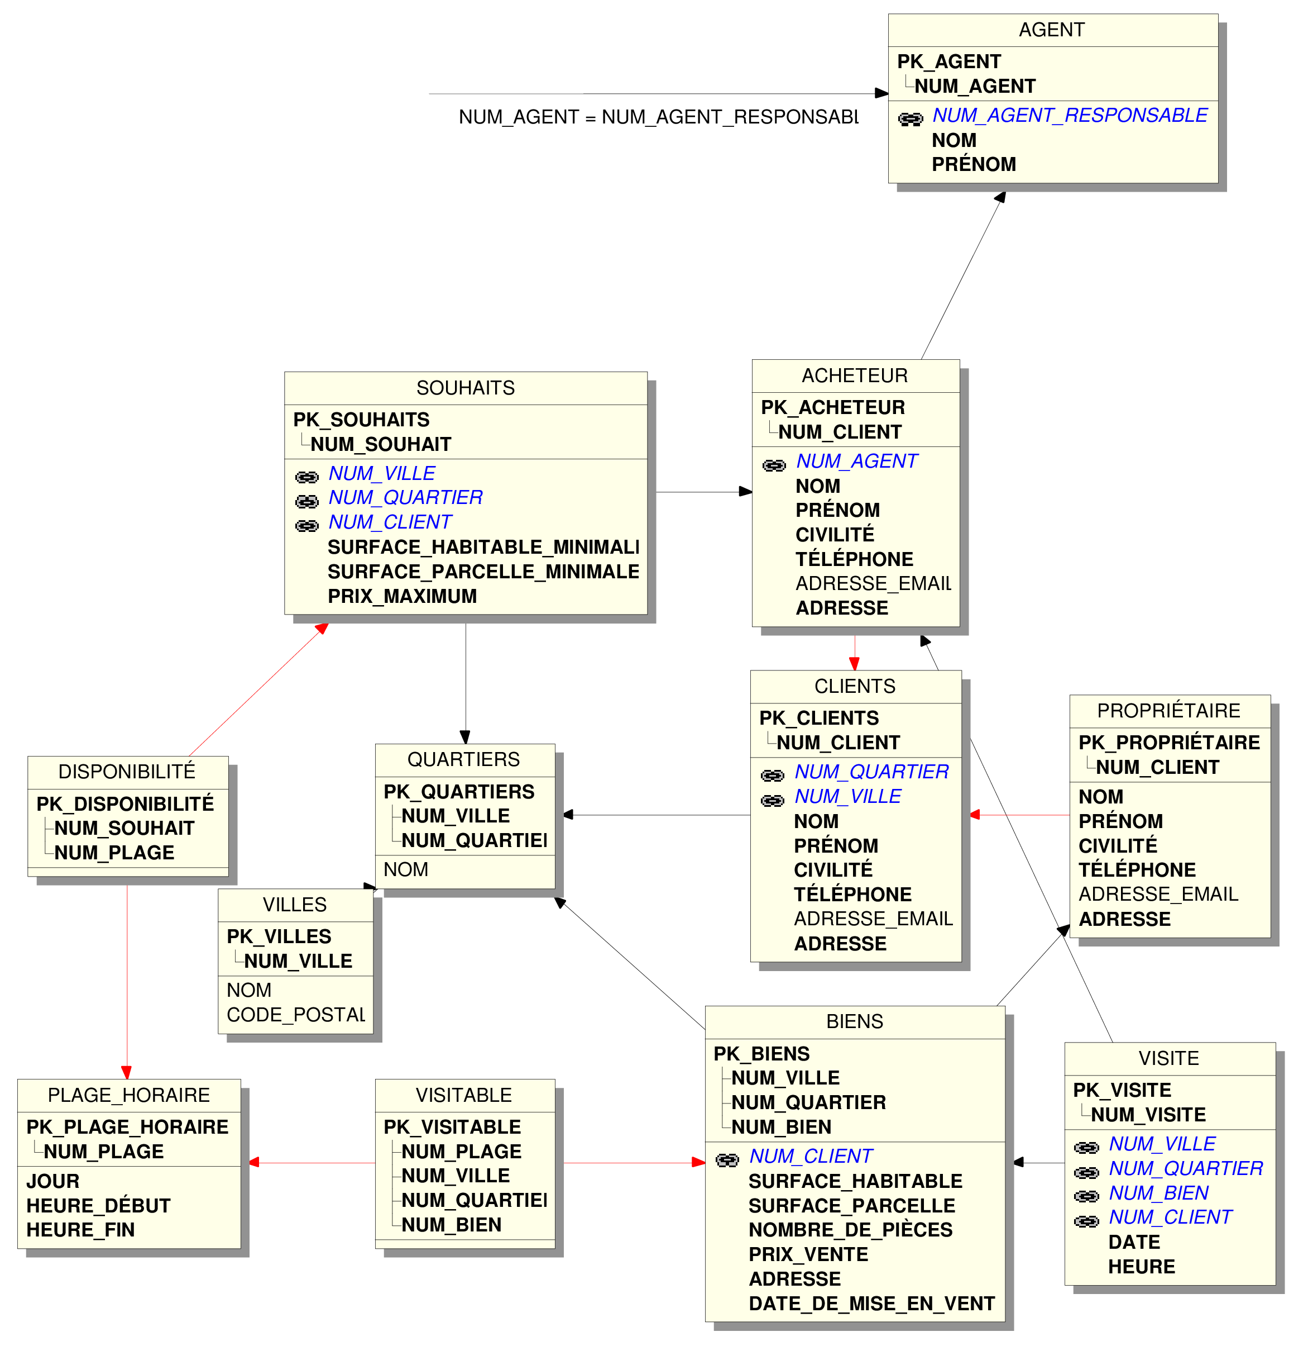
Liste des fonctionnalités :
Responsable
- Créer / modifier un profil utilisateur
- Affecter des droits à un profil utilisateur
- S'identifier et s'authentifier
- Créer / modifier / supprimer une fiche de bien
- Créer / modifier / supprimer une fiche client
- Créer / modifier / supprimer une fiche de souhait
- Affecter un acheteur à un agent
- Créer / modifier / supprimer des villes
- Créer / modifier / supprimer des quartiers
- Clôturer et archiver des fiches de biens
- Clôturer et archiver des fiches de souhait
- Éditer des états (nombre de ventes global et par agent, nombre de visites global et par agent, nombre de nouveaux biens, nombre de nouveaux acheteurs)
- Utiliser toutes les fonctionnalités de l'agent

Agent
- S'identifier et s'authentifier
- Rechercher / consulter / modifier fiche de bien non archivée
- Rechercher / consulter / modifier fiche de souhait non archivée
- Rechercher / consulter / modifier fiche client
- Créer / modifier / supprimer / clôturer / archiver une fiche de visite
- Rechercher des biens correspondant à une fiche de souhaits et sauvegarder le résultat de la recherche
- Éditer des états (nombre et montant des ventes, nombre de visites)

Conclusion
Cette première partie du projet nous a permis de nous investir dans une phase de conception assez complexe, de la simulation des entretiens avec le client jusqu’au pré-développement. Nous avons pu mettre en pratique les concepts vus en cours.

